Plameňák kubánský
Pracovní list k básni a ilustraci ze souboru Slyšte, děti zvídavé · 2. stupeň (7. třída)
1. Než začneš číst báseň, jednu minutu se dívej jen na ilustraci.
Čeho sis všiml(a) jako první? ___________________________________________
Rozděl ilustraci shora dolů na tři části. Co je v každé z nich zachyceno?
Nahoře:
Uprostřed:
Dole:

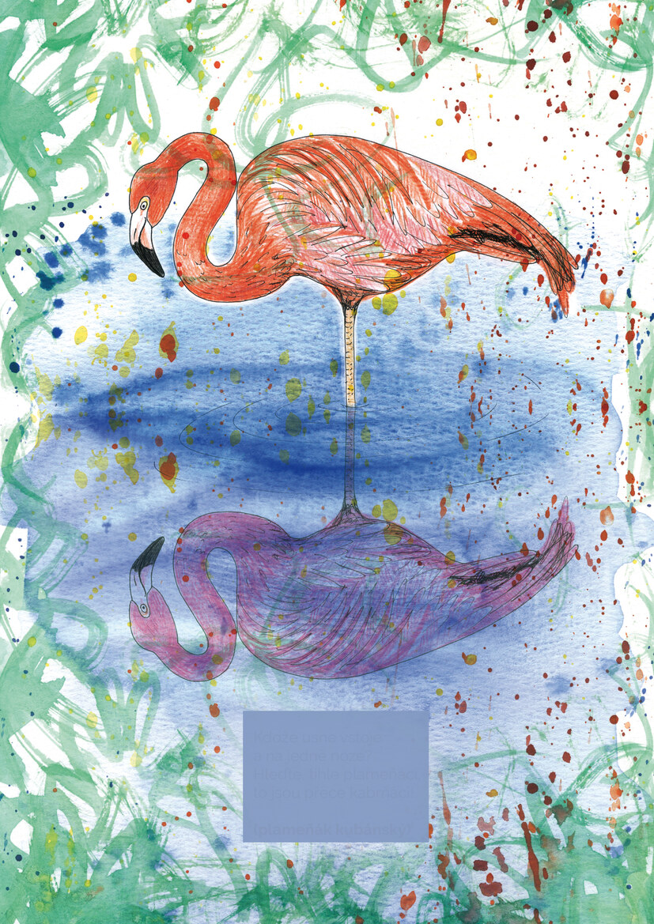  Ilustrace ze souboru Slyšte, děti zvídavé | Kdože usne vstoje  a na jedné noze?  Hleďte, tihle plameňáci,  to jsou přece kabrňáci!  (plameňák kubánský)
2. Báseň je vystavěná jako hádanka. Jakou roli má poslední řádek „(plameňák kubánský)“? Je spíše součástí básně, nebo připomíná popisek obrázku například v atlasu ptáků? Vysvětli.

3. Kdo podle tebe v básni mluví a ke komu se obrací? Která slova ti to napověděla?

4. Co říká text a co ukazuje obraz? (Doplň tabulku.)
Báseň říká… | Ilustrace ukazuje… | Jak spolu text a obraz souvisejí?
„usne vstoje“
„na jedné noze“
5. Odraz na hladině.
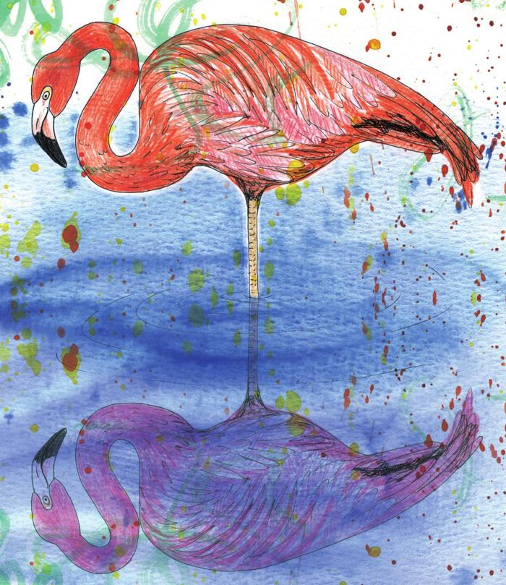
Odraz plameňáka má jinou barevnost než samotný pták. Je to podle tebe snaha zachytit skutečnost, nebo výtvarný záměr? Co tato změna s obrazem dělá?

6. Proč se v básni a v popisku objevuje slovo plameňák v jednotném i v množném čísle?

7. Jaký význam má slovo „kabrňáci“? Je to slovo neutrální, nebo citově zabarvené? Proč tu nestojí třeba „šikulové“?

8. Tvoř. (Vyber si jednu z možností.)
a) Napiš hádanku o čtyřech verších o jiném zvířeti: dva verše otázka, dva verše odpověď. Pod ni připiš popisek s druhovým jménem. V básni využij zvukovou shodu na konci veršů.
b) Navrhni ilustraci, ve které zvíře uvidíme „dvakrát“ (odraz, stín, silueta…). Popiš nebo nakresli, co by tím obraz přidal k textu.

